бессмертный полк Вощиковской земли

Громов Николай Андреевич
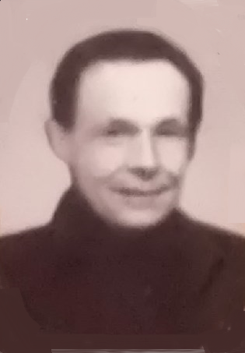

Годы жизни (дата рождения) | __.__.1912
Место рождения | Ярославская обл., Арефинский р-н, д. Кузнецово
Звание | гв. красноармеец
Должность | Стрелок-разведчик 6 отдельной воздушно-десантной гвардейской разведывательной роты 2 гвардейской воздушно-десантной Проскуровской дивизии.
Место призыва, дата призыва | Сталинский РВК, Башкирская АССР, г. Уфа, Сталинский р-н
Места службы | С 25.04.1942 по 05.01 1943 – Западный фронт, с 29.05. 1944 по 10.09.1944 – 1 Украинский фронт, с 10.09.1944 – 4 Украинский фронт
Ранения и контузии | 06.01. 1943 - тяжелое ранение
Награждения | Орден Красной Звезды (Приказ № 134/н От: 18.05.1945) | 21.04.45 г товарищ Громов находился в разведке в районе севернее Шургуфсдорфа (р. Одер), действовал смело и энергично, одним из первых ворвался в траншеи противника и уничтожил пулемет и его расчет. При отходе группы с пленным прикрывал отход.

